La storia delle musiciste ci rivela un’identità sociale spesso cancellata dalla storiografia musicale europea. Molte donne furono viceversa protagoniste, autorevoli professioniste o attente testimoni della società musicale a loro contemporanea. Se alcune goderono del privilegio di nascere in famiglie di musicisti e di essere educate al mestiere musicale, e altre trovarono un ambiente favorevole alla loro creatività in convento, molte, invece, non riuscirono ad esprimere la propria genialità.

Il divieto di esibirsi in pubblico una volta sposate, la preclusione alle cariche e alle carriere musicali, riservate agli uomini, la mancanza di istituzioni pubbliche che consentissero percorsi educativi pari a quelli dell’altro sesso hanno indotto l’obsolescenza di moltissime figure femminili dalle spiccatissime qualità e determinato la sparizione del loro lascito artistico dalla memoria collettiva.

Retaggio culturale duro da sradicare, che arriva talora fino ai nostri giorni, tanto da rendere raro, soprattutto nel nostro Paese, vedere sul podio una direttrice d’orchestra, ruolo peraltro ricoperto da più di una musicista fin dal Settecento.

La Giornata di studio, è promossa dai Dipartimenti di Scienze della Formazione, di Filosofia, Comunicazione e Spettacolo dell’Uni­versità Roma Tre e dalla Fondazione Teatro Pal­ladium.

Sarà allestita, a cura dell’Associazione Topo­nomastica Femminile, la mostra “Le Musiciste”, presso la sede del Dipartimento di Scienze della Formazione (Via Principe Amedeo, 182, 1 piano) che permetterà di scoprirne le storie di vita, le musiche, i volti.

**Per accedere in presenza è necessario prenotarsi al link:** <https://prenotaaccesso.uniroma3.it>

**Ideazione:**

Milena Gammaitoni

[milena.gammaitoni@uniroma3.it](mailto:milena.gammaitoni@uniroma3.it)

**Comitato Scientifico:**

Luca Aversano, Barbara De Angelis,

Orietta Caianiello, Milena Gammaitoni,

Gilberto Scaramuzzo

**Segreteria scientifica:**

Dott.ssa Greta Calabresi

Dott.ssa Katiuscia Carnà

Dott.ssa Michela Donatelli

Dott. Edmondo Grassi

[artisteromatre@gmail.com](mailto:artisteromatre@gmail.com)

**In collaborazione con:**

Fondazione Roma Tre - Teatro Palladium

Associazione Toponomastica femminile





Con il patrocinio di



In alternativa, studenti e pubblico esterno po­tranno seguire l’evento anche a distanza al seguente link:

<https://teams.microsoft.com/l/meetup-join/19%3ameeting_YTI1MGFiM2ItZjA3Mi00MDMzLTg2NDctY2NlZjgzODNkODdh%40thread.v2/0?context=%7b%22Tid%22%3a%22ffb4df68-f464-458c-a546-00fb3af66f6a%22%2c%22Oid%22%3a%227dc459c9-2b2b-4dac-9b2d-fc92b1ea1324%22%7d>

oppure:  [https://bit.ly/3rK6tCY](https://bit.ly/3rK6tCY" \t "_blank)

In copertina: opera di Shamsia Hassani (2021)



VI Giornata di studio

**Le Musiciste**

***Compositrici e Interpreti***

***Culture a confronto***

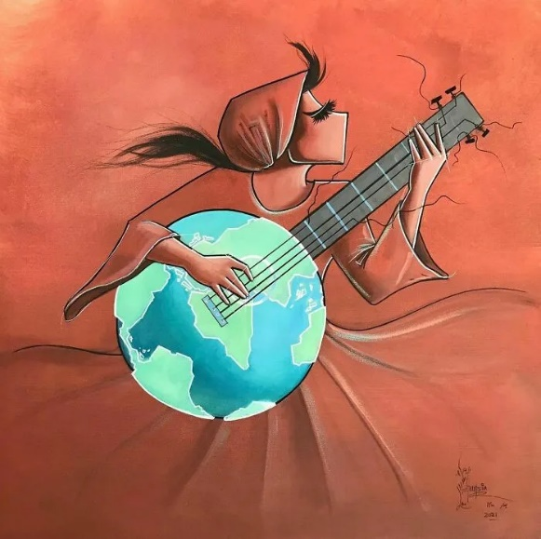

Dipartimento di Scienze della Formazione

11 maggio 2022, ore 10,00

Via Principe Amedeo, 182 – Aula 12

**ore 10,00**

**Introduce**

**Milena Gammaitoni ,** Università Roma Tre, DSF

**Saluti Istituzionali**

**Massimiliano Fiorucci**, Direttore del Dipartimento di Scienze della Formazione

**Luca Aversano**, Presidente Fondazione Roma Tre Teatro Palladium, Coordinatore Corsi di Studio DAMS Dipartimento di Filosofia, Comunicazione e Spettacolo

**Maria Pia Ercolini**, Associazione Toponomastica femminile

**I sessione – Presiede Luca Aversano**

**ore 10,30**

**Paola Besutti**, Università di Teramo, *Direzione d’orchestra al femminile: formazione e stili interpretativi*

**ore 10,50**

***Incontro con Valentina Peleggi***

***Direttrice d’orchestra***

***Introduce Salvatore Dell’Atti***

*Conservatorio «F. Morlacchi» Perugia*

**ore 11,20**

**Lucia Navarrini**, musicologa, *Erminia Romano (1921-1987), musicista e direttrice d'orchestra*

**Ore 11,40**

***Mimesis corporea e musica: una proposta per* drammatizzare *l’ascolto di brani musicali.***

a cura di Gilberto Scaramuzzo, Università Roma Tre e con la partecipazione della Compagnia Teatrale del Dipartimento di Scienze della Formazione

**II sessione – Presiede Tullio Visioli, LUMSA**

**Ore 12,00**

**Sylvia Haering,** Università di Augsburg*,**Composizione tra Arte e Terapia: componenti socio-emotive dell'apprendimento delle lingue in un contesto multiculturale*

**Ore 12,20**

**Edmondo Grassi,** Università San Raffaele,

*La musica guida il popolo, critica sociale su corpo e genere*

**Ore 12,40**

**Milena Gammaitoni,** Università Roma Tre,

*Le compositrici Ucraine e la guerra*

**Ore 15.00**

**Introduce**

**Orietta Caianiello**, Conservatorio di Bari

**Kay Mc Carthy,** musicista,*Voci nonostante*

**III sessione – Presiede Bianca Maria Antolini**

**Ore 15,20**

**Federica Fortunato**, Conservatorio di Trento,*La scuola pianistica rumena da Florica Musicescu a Clara Haskil*

**Ore 15,40**

**Carla Di Lena,** Conservatorio dell’Aquila,*Emilia Gubitosi e il suo*Concerto per pianoforte e orchestra

**Ore 16,00**

**Fiorella Sassanelli**, Conservatorio di Matera,*Creatrici e/o interpreti: il caso singolare delle sorelle Nadia e Lili Boulanger*

**IV sessione – Presiede Ennio Speranza, musicologo**

**Ore 16,20**

**Maria Adele Ambrosio**, Conservatorio di Bari,*Tra teatri, salotti e cafés: compositrici, chanteuses e metteurs en scène ai tempi della Belle Époque*

**Ore 16.40**

**Mariacarla De Giorgi,** Università Del Salento, *Nancy Storace, una cantante ‘scientifica̕ sulle scene europee dell’ultimo Settecento: oltre il mito della “prima Susanna” mozartiana*

**Ore 17.00**

**Shahnaz Mosam,** musicista,*Ispirazione, eredità e relazione nella composizione per arpa celtica*

La Giornata di studio è riconosciuta come tirocinio interno degli studenti Sde, Eduform, Edunido, Epc, e come ore formative per Sfp, del Dipartimento di Scienze della Formazione.

Prenotazioni degli studenti al seguente link:

[https://forms.gle/DYASkKz6PbA7qdUS7](https://forms.gle/DYASkKz6PbA7qdUS7" \t "_blank)

Sarà rilasciato un Attestato di partecipazione